РОССИЙСКАЯ ФЕДЕРАЦИЯ
РЕЧИЦКАЯ СЕЛЬСКАЯ АДМИНИСТРАЦИЯ
ПОЧЕПСКОГО РАЙОНА БРЯНСКОЙ ОБЛАСТИ

ПОСТАНОВЛЕНИЕ

от 11.04.2022 года № 32.
п.Речица

Об утверждении Перечня объектов,
в отношении которых планируется
заключение концессионных соглашений
в 2022 году.

В соответствии с Федеральным законом от 06.10.2003 года № 131-ФЗ «Об общих принципах организации местного самоуправления в Российской Федерации», Федеральным законом от 21.07.2005 года № 115-ФЗ «О концессионных соглашениях»,
Речицкая сельская администрация,

ПОСТАНОВЛЯЕТ:

- Утвердить прилагаемый Перечень объектов, в отношении которых планируется заключение концессионных соглашений на период 2022 года.
- Настоящее постановление опубликовать (обнародовать) в установленном законом порядке и разместить на официальном сайте Речицкой сельской администрации в сети «Интернет»: www.posrechiza.ru.
- Настоящее постановление вступает в силу с момента его официального опубликования (обнародования).
- Контроль за исполнением данного постановления оставляю за собой.

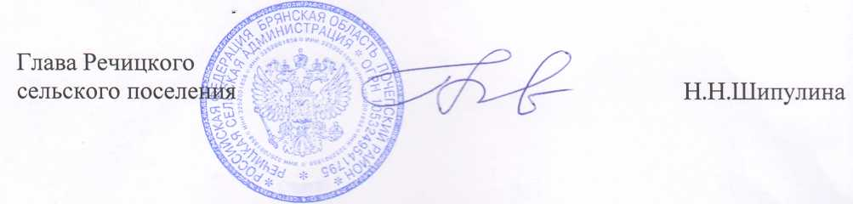

Приложение
к постановлению
Речицкой сельской
администрации
от 11.04.2022 № 32.

П Е Р Е Ч Е Н Ь
объектов, в отношении которых планируется
заключение концессионных соглашений в ____2022_____ году.

№№  п/п | Наименование объекта | Адрес объекта | Год  ввода | Площадь застройки кв.м | Планируемая сфера применения объекта | Кадастровый номер объекта | Документ, удостоверяющий право муниципальной собственности на объект | Примечание
1 | 2 | 3 | 4 | 5 | 6 | 7 | 8 | 9
1. | Гидротехническое сооружение | Брянская область, Почепский район, д. Дягово, ул.Дяговская, сооружение 30 | - | 1680,4 | Гидротехническое сооружение | 32:20:0460101:77 | Свидетельство о государственной регистрации права

